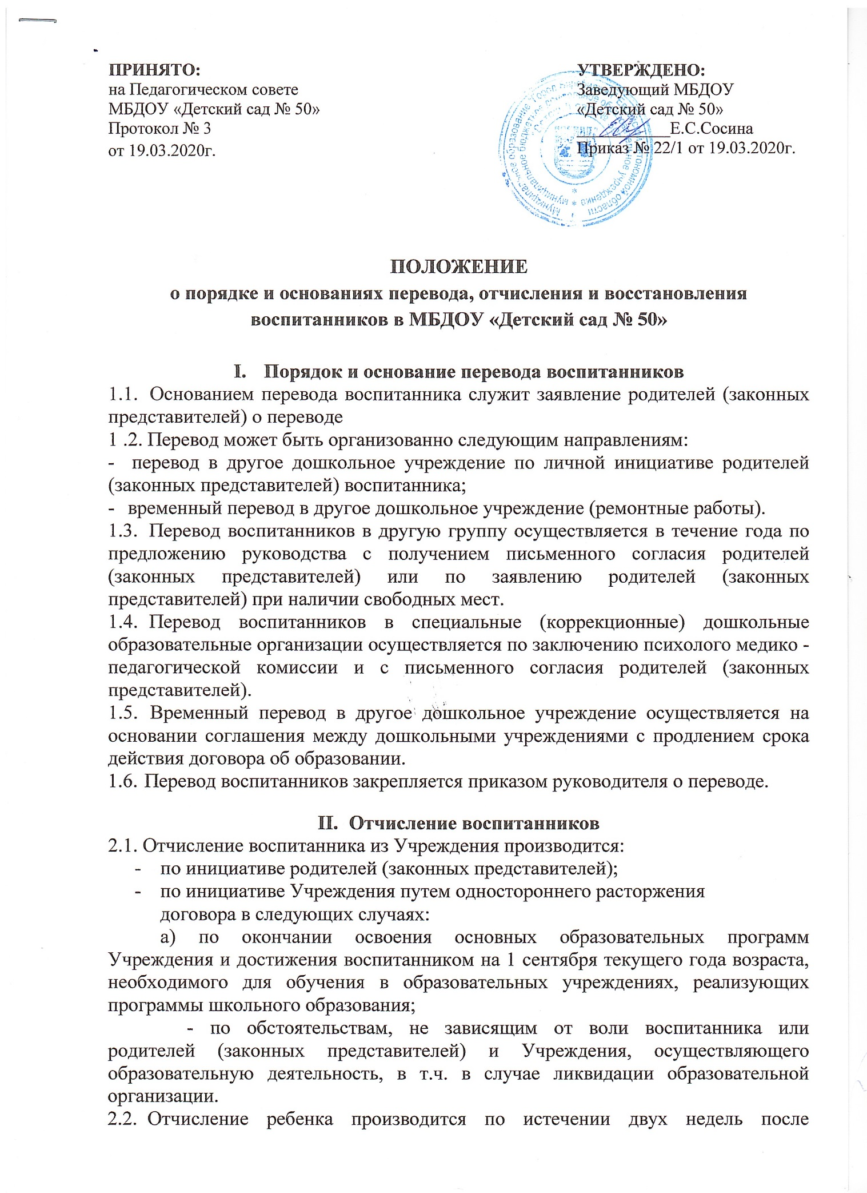

ПРИНЯТО:  на Педагогическом совете  МБДОУ «Детский сад № 50»  Протокол № 3  от 19.03.2020г. | УТВЕРЖДЕНО:  Заведующий МБДОУ  «Детский сад № 50»  ___________Е.С.Сосина  Приказ № 22/1 от 19.03.2020г.

ПОЛОЖЕНИЕ
о порядке и основаниях перевода, отчисления и восстановления воспитанников в МБДОУ «Детский сад № 50»

- Порядок и основание перевода воспитанников
- Основанием перевода воспитанника служит заявление родителей (законных представителей) о переводе
1 .2. Перевод может быть организованно следующим направлениям:
- перевод в другое дошкольное учреждение по личной инициативе родителей (законных представителей) воспитанника;
- временный перевод в другое дошкольное учреждение (ремонтные работы).
  - Перевод воспитанников в другую группу осуществляется в течение года по предложению руководства с получением письменного согласия родителей (законных представителей) или по заявлению родителей (законных представителей) при наличии свободных мест.
  - Перевод воспитанников в специальные (коррекционные) дошкольные образовательные организации осуществляется по заключению психолого медико - педагогической комиссии и с письменного согласия родителей (законных представителей).
  - Временный перевод в другое дошкольное учреждение осуществляется на основании соглашения между дошкольными учреждениями с продлением срока действия договора об образовании.
  - Перевод воспитанников закрепляется приказом руководителя о переводе.

- Отчисление воспитанников
2.1. Отчисление воспитанника из Учреждения производится:
- по инициативе родителей (законных представителей);
- по инициативе Учреждения путем одностороннего расторжения
договора в следующих случаях:
а) по окончании освоения основных образовательных программ Учреждения и достижения воспитанником на 1 сентября текущего года возраста, необходимого для обучения в образовательных учреждениях, реализующих программы школьного образования;
- по обстоятельствам, не зависящим от воли воспитанника или родителей (законных представителей) и Учреждения, осуществляющего образовательную деятельность, в т.ч. в случае ликвидации образовательной организации.
- Отчисление ребенка производится по истечении двух недель после обязательного письменного уведомления (предупреждения) родителей (законных представителей) ребенка о расторжении заключенного договора и отчисления ребенка из Учреждения. Уведомление вручается лично одному из родителей ребенка (законному представителю) под роспись. При отказе родителей (законных представителей) ребенка получить уведомление (предупреждение) о расторжении договора и отчислении ребенка администрация Учреждения обязана оформить письменный акт об отказе в получении указанного уведомления (предупреждения). Дата составления акта является датой официального уведомления (предупреждения) о расторжении договора и отчисления ребенка.

- Восстановление воспитанников
- Воспитанник, отчисленный из Учреждения по инициативе родителей (законных представителей) до завершения освоения образовательных программах, имеет право на восстановление, по заявлению родителей (законных представителей) при наличии в Учреждении свободных мест.
- Основанием для восстановления воспитанника является распорядительный акт (приказ) руководителя Учреждения, осуществляющего образовательную деятельность.

